Notion :
Tous les amplificateurs opérationnels possèdent une boucle de contre réaction.
En boucle fermée, si le système n’est pas correctement compensé alors il peut osciller ou bien être instable
Fréquence de coupure : le gain vaut 1 c »est à dire 0 dB.
MP : marge de phase
////////////////////////////////////////////////////
INFLUENCE DU GAIN STATIQUE EN BOUCLE OUVERTE
SUR LES PERFORMANCES EN BOUCLE FERMÉE
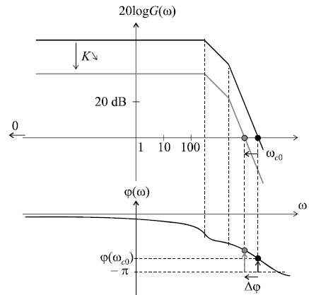
Influence d’une diminution du gain statique sur les performances
En conclusion, la marge de stabilité et la limitation du dépassement, en boucle fermée, sont améliorées
par une diminution du gain statique en boucle ouverte, tandis que la rapidité et la précision s’en trouvent
dégradées. Inversement, une augmentation du gain statique en boucle ouverte améliore la rapidité et la
précision en boucle fermée, mais rend le système moins stable et augmente le dépassement.
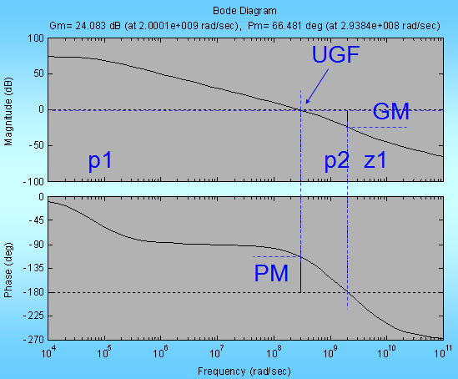

On sait que les propriétés des systèmes linéaires sont directement liées à la localisation des pôles et des zéros de la fonction de transfert du système en boucle fermée

Pick L
– Short channel high fT (high speed)
– Long channel high intrinsic gain, good matching, …

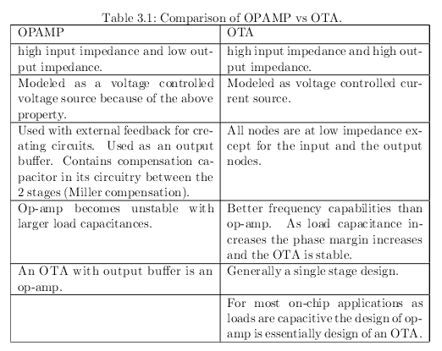

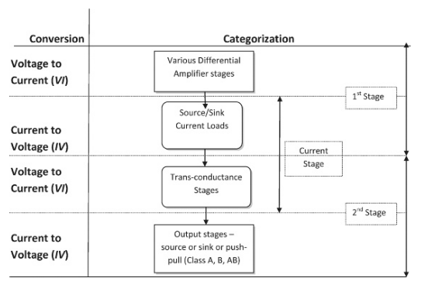

L'OTA télescopique a pour caractéristiques principales:
- un gain statique potentiellement élevé (> 1000)
- une fréquence de transition élevée (100MHz) pour une bonne marge de phase (> 70º) avec une capacité de charge de l'ordre du picofarad
- une excursion de sortie et/ou une excursion de mode commun d'entrée trés limitée
Pour des tensions d'alimentation élevées (5V) c'est un excellent AOP pour des charges purement capacitives (circuits à capacités commutées).Pour des tensions d'alimentation plus faibles il peut être utilisé comme premier étage des amplificateurs opérationnels à trés grand gain statique(> 100dB).

L'amplificateur opérationnel télescopique cascode à miroir de courant de type N (figure 1) est simplement obtenu par cascodage des transistors d'entrée de la paire différentielle et du miroir de courant de l'amplificateur opérationnel à miroir de courant simple. Cette manipulation topologique à pour but essentiel l'obtention d'un dispositif à gain statique élevé.

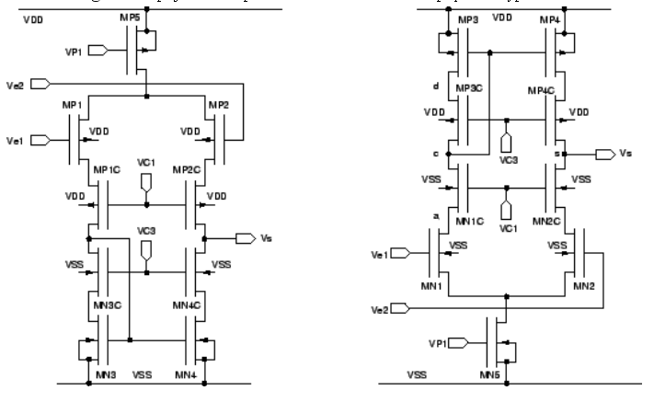

Excursion NMOS

VDS_{5sat} + VGS₁ + VSS < VEMC < VDS₁ - VDS_{1sat} + VEMC₀.

Pour le PMOS

VSD_{1sat} - VSD₁ + VEMC₀ < VEMC < VDD - VSG₁ - VSD_{5sat}.

L'amplificateur opérationnel cascode replié à miroir de courant de type N est obtenu par repliement des transistors cascodes de la paire différentielle de l'amplificateur opérationnel télescopique (figure 1). Cette manipulation topologique permet l'obtention d'un dispositif à gain statique élevé avec une amélioration de l'excursion de la tension de mode commun d'entrée et une bonne excursion de la tension de sortie.

Figure: Amplificateurs opérationnels cascode replié à miroir de courant de type P et N
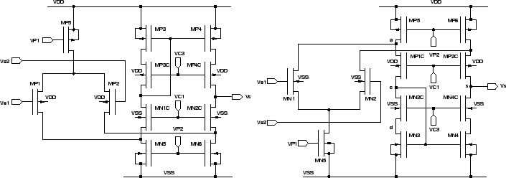

L'OTA cascode replié a pour caractéristiques principales:
- un gain statique potentiellement élevé (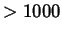)
- une fréquence de transition élevée () pour une bonne marge de phase (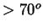) avec une capacité de charge de l'ordre du picofarad
- une excursion de sortie moyenne ( 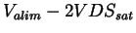)
- une excursion de mode commun d'entrée fortement dissymétrique (bonne dans un sens et limitée dans l'autre)
C'est un excellent AOP pour des charges purement capacitives (circuits à capacités commutées).

